«Вот и стали мы на год взрослей…»

«Эмоции энергетизируют и организуют восприятие, мышление и действие»
К. Изард

Логопедическая группа «Ёжик»
Подготовила воспитатель группы
Николаева Валентина Николаевна

Когда мы наблюдаем восход солнца, читаем книгу, слушаем музыку, мечтаем о будущем, ищем ответ на возникший вопрос – наряду с разными формами познавательной деятельности, мы проявляем свое отношение к окружающему миру. Это радость или огорчение, удовольствие или разочарование.
Радость, грусть, боязнь, страх, восторг, досада – это разнообразные чувства и эмоции. Они – одно из проявлений отражательной психической деятельности человека. Между человеком и окружающим миром складываются объективные отношения, которые становятся предметом чувств и эмоций. Яркость и разнообразие эмоциональных отношений делают человека более интересным. Он откликается на самые разнообразные явления действительности: его волнуют музыка и стихи, запуск спутника и новейшие достижения техники.

Богатство собственных переживаний личности помогает ей более глубоко понять происходящее, более тонко проникнуть в переживания людей, их отношения между собой. Чувства и эмоции способствуют более глубокому познанию человеком самого себя. Благодаря переживаниям человек познает свои возможности, способности, достоинства и недостатки. Переживания человека в новой обстановке нередко раскрывают что-то новое в самом себе, в людях, в мире окружающих предметов и явлений.
Эмоции и чувства придают словам, поступкам, всему поведению определенный колорит. Положительные переживания воодушевляют человека в его творческих поисках и смелых дерзаниях.

Развитию эмоциональной сферы ребенка не всегда уделяется достаточное внимание в отличие от его интеллектуального развития.

Однако, как справедливо указывали Л.С. Выгодский, А.В. Запорожец, только согласованное функционирование этих двух систем, их единство может обеспечить успешное выполнение
любых форм деятельности.

Замыкаясь на телевизорах, компьютерах дети стали меньше общаться со взрослыми и сверстниками, а ведь общение в значительной степени
обогащает чувственную сферу.
Современные дети стали менее отзывчивыми к чувствам других. Работа, направленная на развитие эмоциональной сферы, очень актуальна и важна.
Особенности внешнего проявления эмоциональных состояний определяется по мимике (выразительным движениям мышц лица), пантомимике
(выразительным движениям всего тела) и
«вокальной мимике» (выражению эмоций в интонации, тембре, ритме, вибрато голоса).
Облака
По небу плыли облака
А я на них смотрел.
И два похожих облачка
Найти я захотел.
Я долго всматривался ввысь
И даже щурил глаз,
А что увидел я, то вам
Все расскажу сейчас.

Вот облачко веселое
Смеется надо мной:
- Зачем ты щуришь глазки так?
Какой же ты смешной!
Я тоже посмеялся с ним:
- Мне весело с тобой!
И долго-долго облаку
Махал я вслед рукой.
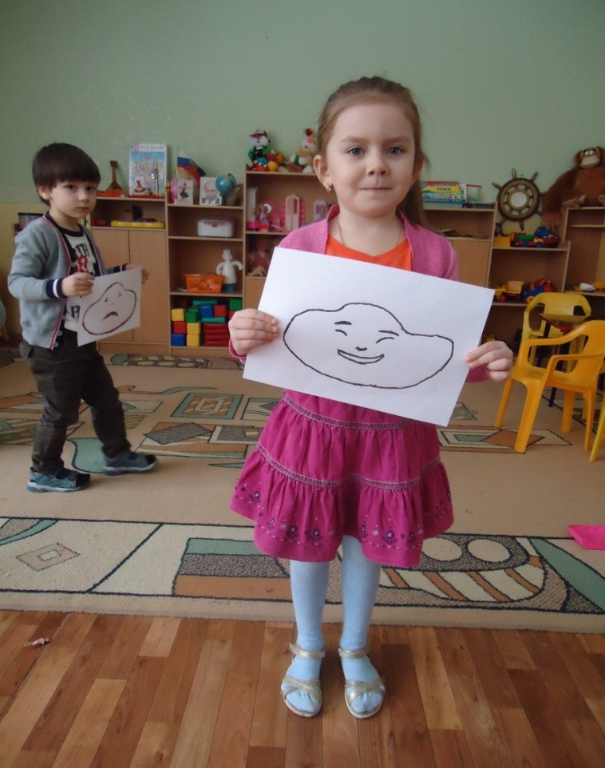
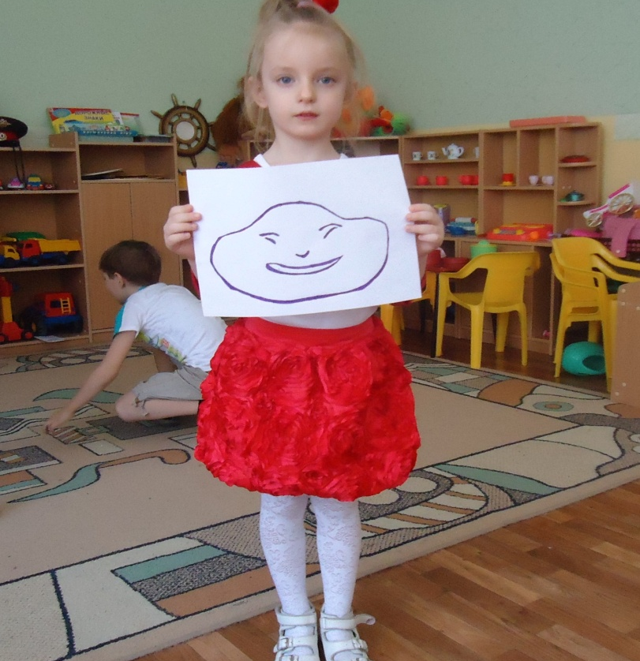
А вот другое облачко
Расстроилось всерьез:
Его от мамы ветерок
Вдруг далеко унес.
И каплями-дождинками
Расплакалось оно…
И стало грустно-грустно так,
А вовсе не смешно.

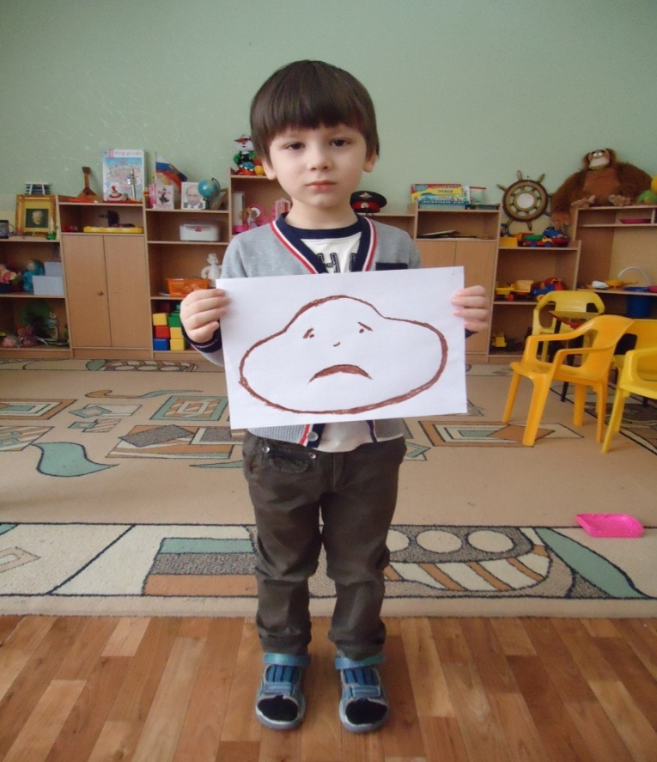

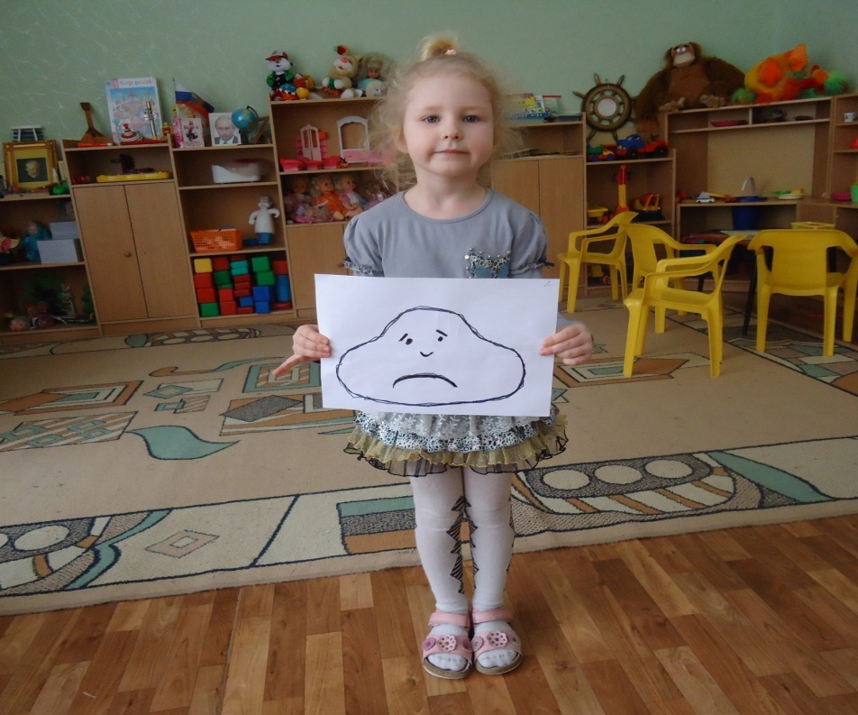
И вдруг по небу грозное
Страшилище летит
И кулаком громадным
Сердито мне грозит.
Ох, испугался я, друзья,
Но ветер мне помог:
Так дунул, что страшилище
Пустилось наутек.

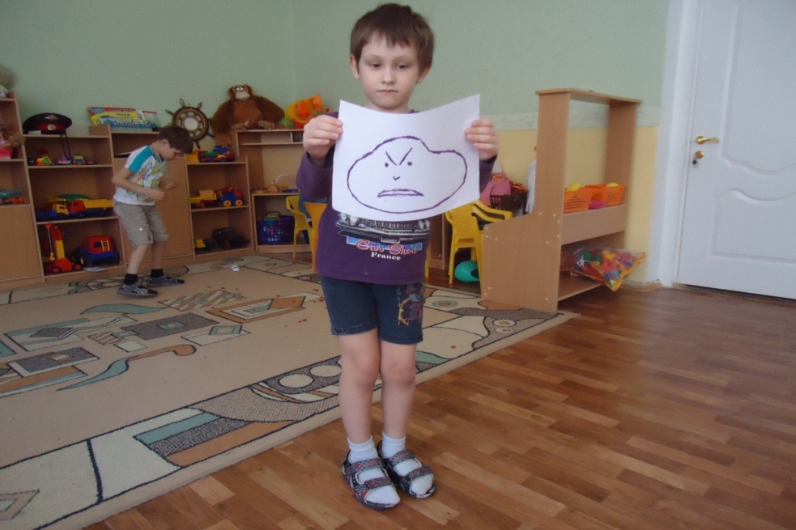

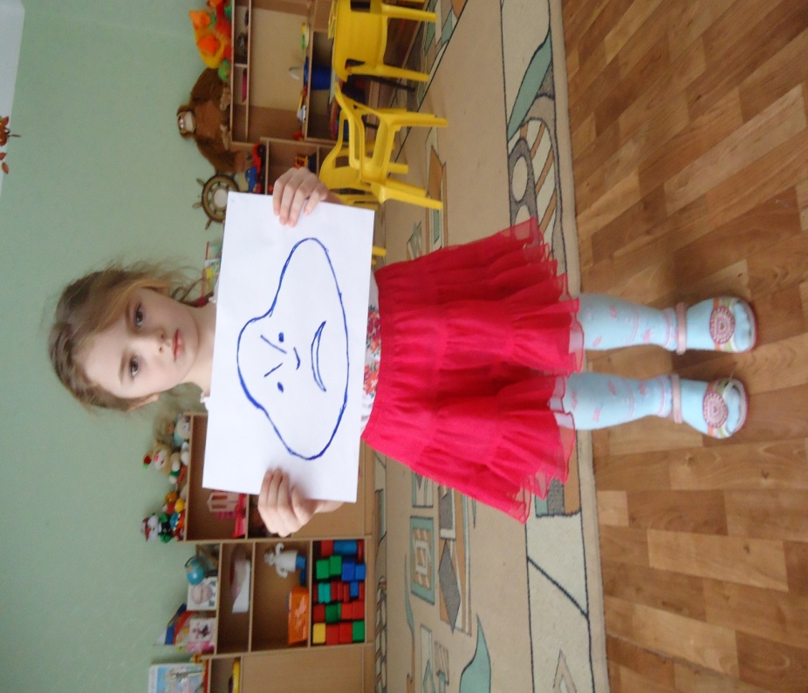
А маленькое облачко
Над озером плывет,
И удивленно облачко
Приоткрывает рот:
- Ой, кто там в глади озера
Пушистенький такой,
Такой мохнатый, мягенький?
Летим, летим со мной!

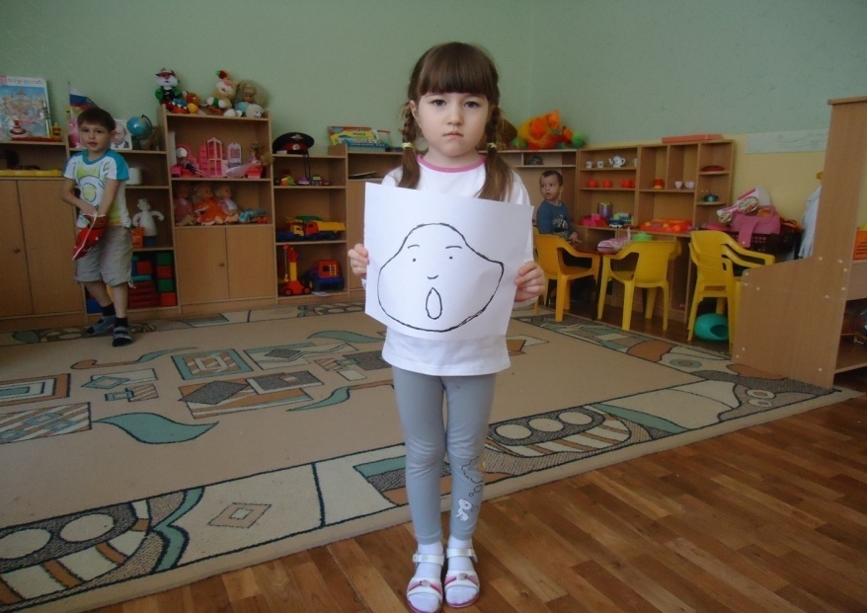

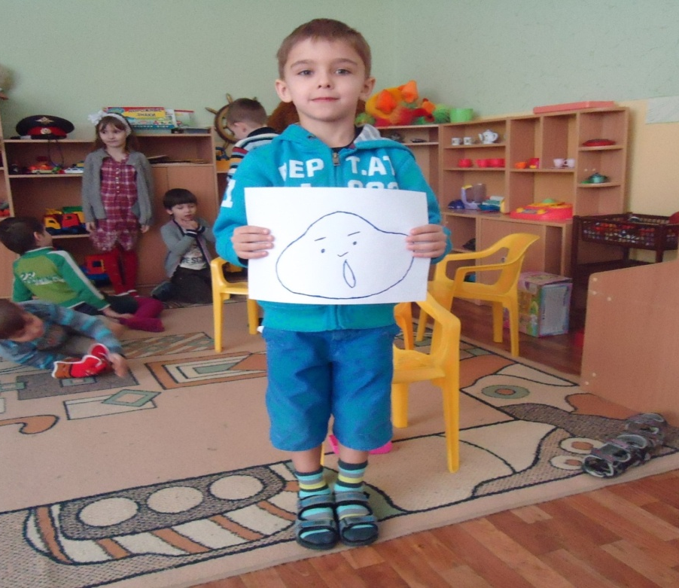

Так очень долго я играл
И вам хочу сказать,
Что два похожих облачка
Не смог я отыскать.

